 | Klub českých turistů Synthesia Pardubice  Registrační číslo KČT 109209  Klášterní 54, 530 02 Pardubice, www.tksp.info
Výlet je zařazen do kalendáře akcí KČT Synthesia Pardubice plánovaného období a oblasti KČT Pardubický kraj. Členové a nečlenové KČT jsou pojištěni během organizované akce, člen KČT i během organizované dopravy na akci u pojišťovny VZP a.s. IČO 271 16 193. Číslo pojistné smlouvy je 1310001770
Z Šerlichu do Pardubic
cyklovýlet s dopravou cyklobusem v neděli dne 12.6.2022
Výlet není vhodný pro silniční kola, neboť se místy budeme pohybovat po polních a lesních cestách a pěšinách.
Propozice
Odjezd cyklobusem v 7,45 z autobusového nádraží v Pardubicích na Šerlich s příjezdem v 9,55. Po vystoupení z autobusu pojedeme přes Velkou Deštnou na rozcestí Pod Homolí a okolo Kunštátské kaple přes rozcestí Pěticestí a Mezivrší do Říček v Orlických horách. Pokračujeme Julinčiným údolím do Slatiny nad Zdobnicí a dále Čertovým dolem do Pekelce a přes dřevěný most v Pekle na oběd do Vamberka. Po obědě pokračujeme přes Doudleby, Kostelec, Častolovice, Borohrádek, Holice a Sezemice do Pardubic. Celkem najedeme asi 95 km s možností zkrácení v Kostelci nebo Borohrádku.
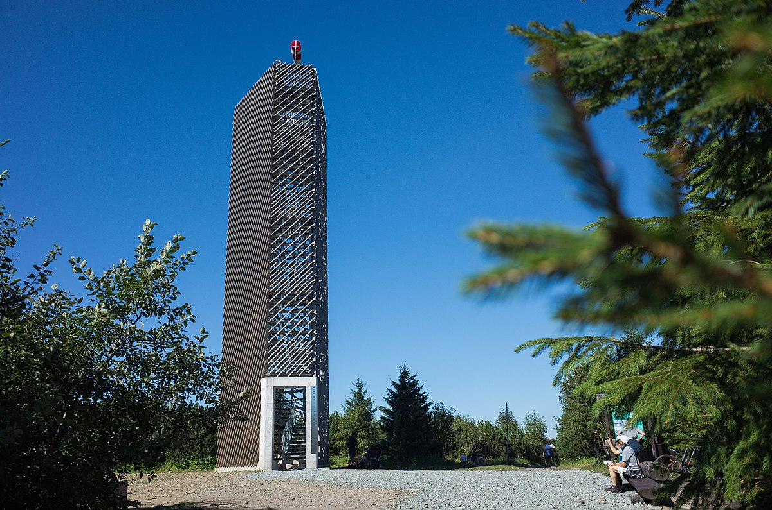
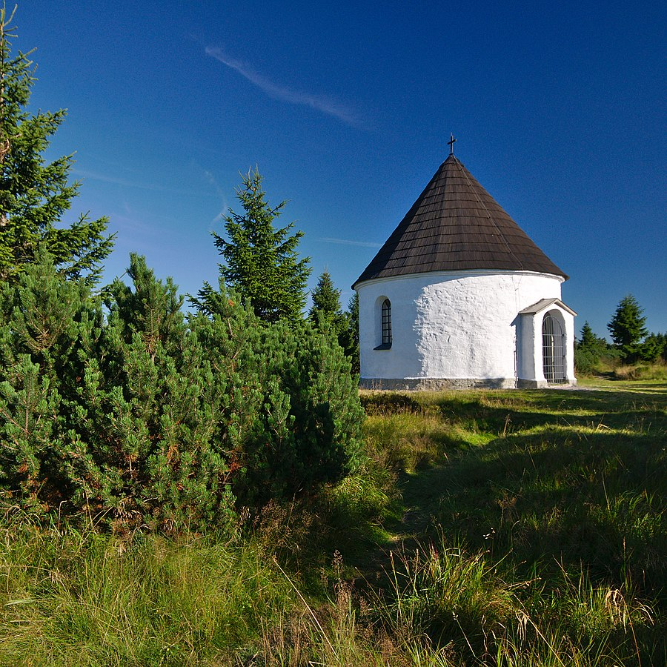
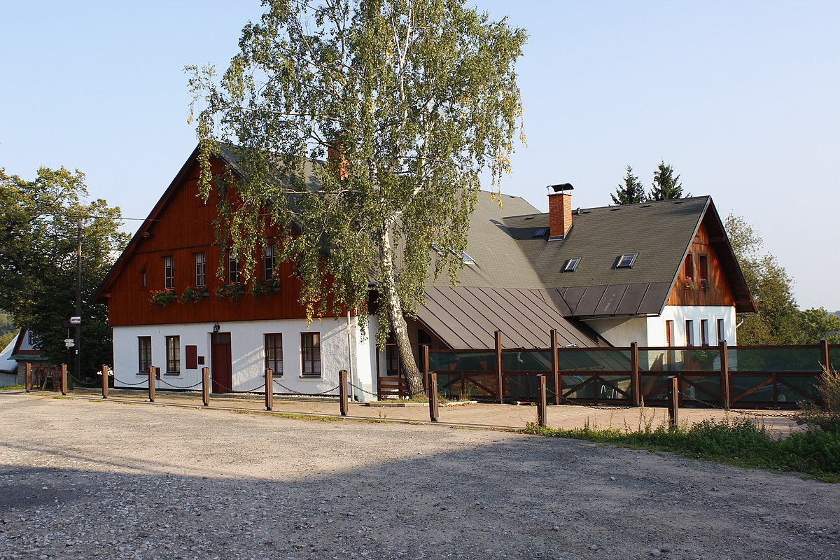

Rozhledna na Velké Deštné Kunštátská kaple Říčky v Orlických horách

Pěkné počasí přeje Zdeněk Pražák, tel 776065721, email zprazak@seznam.cz

Děkujeme sponzorům, za jejichž finanční podpory se akce KČT Synthesia Pardubice
uskutečňují

 | 

